Radoslav Koky
MO2
Maintenance & Repair
Richtlijnen voor het uit bedrijf nemen, testen en in bedrijf nemen na reparatie van werktuigen
19-1-2011, Bedum
Naam docent: Van Alderen

Voor het vak voorstuwing heb ik een opdracht gekregen om een verslag te schijven over motoren die uit bedrijf genomen worden. Het verslag hoort bij werkopdracht 7 van mijn voorstuwing werkboek, in het werkboek staat ook beschreven wat er in mijn verlag moet komen te staan. Voor het schrijven van dit verslag heb ik de reder gebruikt die ik gekregen heb van Dhr.van Alderen.

Inhoudsopgaven

Blz
- Inleiding 3
- De motor tijdelijk uit bedrijf nemen 4
- De motor uit bedrijf nemen. 5
- De motor uit bedrijf nemen voor een lagere periode 6
- De functie van nakoelen 7
- De functie van nasmeren 7
- De motor in bedrijf nemen 8
- De inloopperiode van een nieuwe voering of zuigerveer 9
- Conclusie 10
- Bronvermelding 10

Inleiding

In dit verslag worden de volgende onderwerpen behandeld.

- De voorwaarden en maatregelen, die genomen moeten worden, voor het stoppen van een motor, die manoeuvreerbaar moet blijven.
- De voorwaarden en maatregelen, die genomen moeten worden, voor het stoppen van een motor, die niet manoeuvreerbaar moet blijven en enkele dagen niet gebuikt zal worden.
- De voorwaarden en maatregelen, die genomen moeten worden, voor het stoppen van een motor, die niet manoeuvreerbaar moet blijven en enkele weken of zelfs maanden niet gebruikt zal worden.
- De functie van nakoelen en de wijze waarop dat bij deze motor dient te worden uitgevoerd.
- De functie van nasmeren en de wijze waarop dat bij deze motor dient te worden uitgevoerd.
- De voorwarden en maatregelen, die genomen moeten worden, om een motor in bedrijf te nemen, die gedurende langere periode of door een grote operatie niet gebruikt is geweest.
- De voorwarden en maatregelen, die genomen moeten worden,ten behoefte van de inloopperiode van nieuwe cilindervoeringen en zuigerveren.

Dit verslag gaat over de handelingen die je moet verrichten als je een motor in-uit bedrijf haalt voor een bepaalde periode.

Het is de bedoeling dat we met deze opdracht onze kennis vergroten over de te nemen maatregelen die betrekking hebben op werkzaamheden tijdens in- uit bedrijf nemen van een hoofdmotor.

Het doel van dit verslag is om de lezer te informeren over het te nemen werkzaamheden en volgorden daarvan.

In dit verslag heb ik veel tijd in besteden omdat de informatiebron Engelstalig was.
De volgorde van mij verslach berust op de volgorde van de onderwerpen die hier boven beschreven zijn.

Ik hoop dat dit verslag voldoende informatie bidt om u verlangde gerust te stellen.

Ik wens u veel lees plezier.

Voorwaarden en maatregelen voor het tijdelijk uit bedrijf nemen van de motor.

Als men de motor voor een langere tijd niet meer nodig heeft, maar moet wel gered blijven om te kunnen manoeuvreerreen is het handig om de motor uit te schakelen om energie en brandstof te besparen. Na het uitschakelen van de motor dient men de waterpompen, brandstofpompen en olie pompen in bedrijf te houden. Het is belangrijk dat de stuurlucht beschikbaar blijft en dat de stadslucht vaten bijgevuld worden.
Om de motor manoeuvreerbaar te kunnen houden dienen de genoemde pompen op temperatuur gehouden worden. Het is wel erg belangrijk dat het brandstof de juiste temperatuur heeft, om hoge viscositeit te verkomen, want hoe hoger de viscositeit hoe langer het duurt voordat die opgewarmd is.

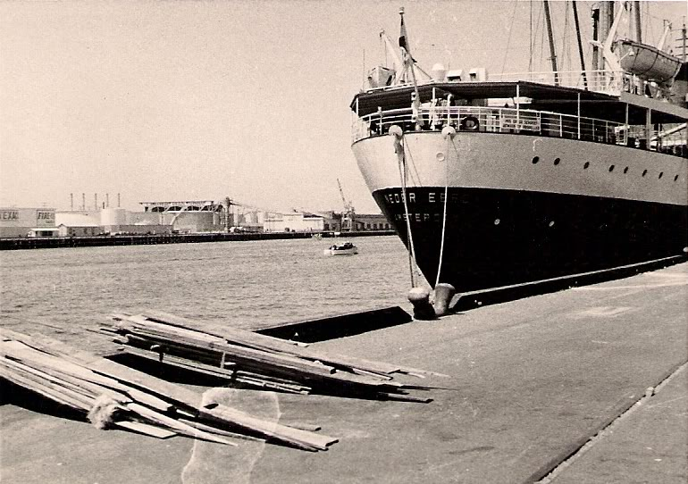
Zeeschip voor de kant die tijdelijk uit bedrijf genomen is.

Voorwaarden en maatregelen voor het uit bedrijf nemen van de motor.

Als het motor niet meer manoeuvreerbaar hoeft te blijven kan je die gewoon helemaal uitschakelen. Na het uitschakelen van de motor in het handig om de smeeroliepompen nog minimaal 20 minuten te laten draaien zodat de temperatuur overal een beetje gelijk wordt.
Deze middelen zullen moeten gereed worden gehouden als de motor weer gestart moet worden. Waar je op moet letten bij deze middelen is dat ze niet onder hun inlaat temperatuur dalen.
Om daar aan te kunnen voldoen moeten de pompen die bestemd zijn om te koelen direct worden uitgeschakeld. Meestaal zijn dat de zeewaterpompen.
Als de motor op zware olie draait en uitgeschakeld wordt dient men de circulatie van de zware olie aan de gang houden en de brandstof pompen actief houden.
Als men deze werkzaamheden niet wilt verrichten moet die voor het uitzetten van de motor overschakelen van brandstof naar dieselolie. Als de motor tijdens het in bedrijfzijnde uitgeschakeld werd en gebruik maakte van de dieselolie kan men alle brandstofpompen uitschakelen.
Na het uit bedrijf nemen van de motor moet nog het startlucht toevoer afgesloten worden.
Als het startlucht toevoer afgesloten is moeten nog de indicateur kranen open gezet worden, en het tornwiel moet worden bijgezet.

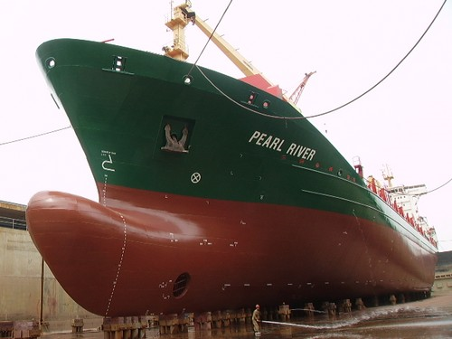

Zeeschip in het dok dat uit bedrijf genomen is voor een langere periode.
Voorwaarden en maatregelen voor het uit bedrijf nemen van de motor voor een langere periode.

Als een schip voor een langere periode niet gebruikt zal worden dient men de motor helemaal uit te schakelen.
Er zullen dan meer werkzaamheden verricht moeten worden dan het motor in stand-by mode te houden.
Om de motor veilig en goed te kunnen uitschakelen moeten er de volgende stappen genomen worden die hieronder beschreven zijn.

- Het is aangeraden om de motor op dieselolie te laten draaien voor het uitschakelen. Dit wordt allen aangeraden als men het nut inzit om de brandstofpompen te inspecteren.
- De gas hendel moet op de neutrale stand staan (in de controle kamer en bij de motor zelf).
- De start ventiel van de lucht toevoer moet worden afgesloten door middel van het handwiel.
- De ventilatieklep moet worden geopend om het startsysteem van de motor te ventileren. Om zeker van te zijn dat er zich geen druk meer in het systeem bevindt word aangeraden om de manometer in de gaten te houden tijdens het ventileren.
- De smeerolie en koelwater pompen moeten nog 20 minuten in werking worden gehouden na dat de motor uitgeschakeld is, zodat de gekoelde motor onderdelen over dezelfde temperatuur beschikken als de motor zelf. Hierdoor koelt de motor geleidelijk, want de motor mag niet te snel afkoelen, echter mag de motor niet helemaal afgekoeld worden.
- Zorg ervoor dat de compressoren voor het startlucht systeem afgesloten worden.
- Torn de motor met de tornmachine en tegelijkertijd laat je de smeerolie pomp 40 á 50 keer rond draaien.
- Draai de afsluiters op de brandstoftanks dicht.
- Open de aftap van het uitlaatgassen manifold en van de uitlaatgassen geluidsdemper. Open de aftap van de verbrandinglucht kast.
- Voor de luchtkoelers zijn er meestal door de fabrikant stapsgewijs instructies aangeboden die men moet volgen bij het uit bedrijf nemen van de luchtkoelers. Indien deze instructies niet voorhanden liggen dit men als volg te werk gaan, zorg dat de koelers helemaal leeg zijn of laat het koelwater pomp dagelijks 30 minuten draaien waarin alle afsluiter van de koeler in hun normale positie staan.
- Houdt het koelwater van de cilinders op machinekamer temperatuur, maar let op dat er geen bevriezing komen in het koeling systeem.
- Sluit de aanzuigzijde van de turbo luchtdicht af zodat er geen luchtcirculatie door de motor mogelijk is, want door middel van luchtcirculatie kan er condensatie plaats vinden in de turbo.
- Laat de indicater kranen open en torn de motor elke dag twee hele omwentelingen in een vochtig klimaat en wekelijks in een droog klimaat. Het is aangeraden om op dat zelfde moment ook de olie pomp in te schakelen.
- Let op de olie druk kan niet opgebouwd worden tot zijn maximum als de uitlaatkleppen open staan en als er geen luchtveer in zit.

De functie van nakoelen

Elke motor heeft koeling nodig om te kunnen functioneren. Want zonder koeling zullen er motoronderdelen hun materiaalsterkte verliezen.
Als de koeling niet voldoende is zullen de motoronderdelen zich thermisch vervormen.

De functie van nakoelen is om spanningen van de motor onderdelen te absorberen.
Hierbij absorbeert het koelmiddel alle overgebleven trillingen en koelt de motor onderdelen gedeeltelijk af. De koeling proces moet heel langzaam en rustig verlopen, want als er grote temperatuurverschillen optreden zal er kans ontstaan op breuk en scheurtjes in de motor onderdelen. De motor kan nagekoeld worden door lucht of vloeibare koelmiddel.
Vaak wordt er getornd om de cilinders af te koelen en de smeerolie en koelwaterpompen nog 20 minuten in bedrijf gehouden na het uitschakelen van de hoofdmotor.
Als men de koelinstallatie niet meer nodig heeft is het handig om die helemaal aftetappen van het koelmiddel om bevriezing te verkomen. Vloeibare koelmiddel

De functie van na smeren.

Het na smeren is bedoelt om de onderdelen van de motor soepel te houden en corrosie tegen te gaan om de levensduur van de onderdelen in de motor te verlengen. Na het uitbedrijf nemen van de motor wordt nog even de smeerolie pomp in werking gehouden om verontreinigde stoffen weg te spoelen en overgebleven warmte te absorberen.
Na het na smeren van de motor en zijn onderdelen zal zicht een laagje vormen op de motor onderdelen en het lachje zal dienen als afdichting.

Olie die gebruikt wordt voor het na smeren van de motor.

De voorwaarden en maatregelen voor het in bedrijf nemen van een motor.

Als men de motor weer in bedrijf zal willen nemen dient hij eerst alle werkzaamheden te controleren die betrekking hadden op het onderhoud en reparaties.
De motor mag weer in gebruik genomen worden als alle werkzaamheden die er aan de motor gebeurd zijn, zijn afgerond. Om zeker van te zijn dat er geen gereedschap of poetsdoeken achter gelaten zijn is het aangeraden om en rondje langs de motor te lopen.
Het is belangrijk dat de regulateur van de hoogdrukbrandstofpompen gecontroleerd wordt om zeker van te zijn dat die in goede orde is. Er dient van alle uitgevoerde onderhouden en reparaties aantekeningen te worden gemaakt.
Hier onder zijn de stappen beschreven die je moet volgens als je de motor wilt starten.

- Ten eerst dienen er alle tankjes gecontroleerd te worden op vloeistof.
- Controleer of alle koelwater en smeerolie afsluiters in de juiste positie staan.
- Open de luchttoevoer naar het luchtsysteem onder een druk van 8 bar en laat die in het start luchtvaten oplopen tot 30 bar. Want voor het starten is er 30 bar nodig.
- Zorg dat het brandstof systeem gereed is.
- Start de pompen die bedoelt zijn om de cilinders, lagers en kruishooflagers te koelen. En zorg dat ze op gewenste waarde worden ingesteld.
- Voorverwarm de koelwater van de cilinders tot 60 graden C.
- Controleer of alle systemen goed geventileerd zijn.
- Open nu alle indicateurkranen en laat de tornmachine de krukas minimaal 1 omwenteling draaien. Controleer of alle draaiende/ bewegende delen in orde zijn. Het kan voorkomen dat water, olie of brandstof uit de indicateurkraan uitgespoten worden. Mocht dit gebeuren, controleer dan afhankelijk van het soort vloeistof, de cilindervoering, cilinderkop, zuiger of de verstuivers.
- De cilinders worden met de hand voorgesmeerd met cilindersmeerolie. Het beste is om de cilindersmeerolie pompen 400 omwentelingen te laten draaien.
- Sluit alle indicatuur kranen
- Controleer of alle krukkast deksels gesloten zijn en controleer ook de vergrendelingen.
- Controleer of de uitlaatkleppen aanstuurpompen gereed zijn voor gebruik.
- Controleer of de brandstof regulateur soepel beweegt,
- Controleer de start lucht druk voor de motor en open de test kraan zodat al het condenswater van de startluchtleiding afgetapt wordt.
- Sluit de ventilatie klep en open de startluchtafsluiter van de startlucht vat
- De druk op de manometer moet nu zichtbaar zijn en dient te stijgen tot een druk die hoog genoeg is om de motor te starten.
- Zet op het bedieningspaneel de knop voor auxiliary blower op automatic.
- Schakel de veiligheidsmiddelen uit zodat ze niet bekrachtigd worden.
- Druk op de noodstop om te kijk of de brandstofpompen hierop reageren. Druk daarna op noodstop reset.
- Controleer of er geen druk op de olie manometer staat voor dat de hydraulische smeeroliepomp start.
- Haal de tormachine van de motor af.
- Laat de motor heel even draaien op startlucht om te horen of de uitlaatkleppen open gaan.
- Controleer het hydraulische systeem van de uitlaatkleppen op mogelijke lekkages.
- Zet de bediening van de motor in de juiste stand, dit is afhankelijk vanwaar men de motor wilt starten.
- Zorg dat er geen personen bij het vliegwiel staan
- Wanneer het brandstof systeem gereed is kan de brug geïnformeerd worden

De voorwaarden en maatregelen voor de inloopperiode van een nieuwe voering of nieuwe zuigerveren

Als de motor nieuwe zuigveren of nieuwe cilindervoering krijgt moet de motor rustig inlopen.
Het doel van het inlopen is om zo snel mogelijk een goede afdichting te krijgen tussen de zuiger in de voering.

- Voordat men de motor gaat starten is het aangeraden om de zuiger te controleer of er geen condenswater op zit, want de motor heeft lang stil gestaan.
- Contoleer het uitlaatgassen gedeelte van de turbo.
- Contoleer het water afscheider of dit goed schoon is.
- Controller of de low level alarmen werken.
- Controleer of de juiste hoeveelheid cilindersmeerolie verpompt wordt.
- Bij het voor smeren mar er geen olie gebruikt worden met een zwavelgehalte beneden de 0.25 procent
- De variabele injectie timing moet uitgeschakeld staan.
- De motor kan gestart worden let op de inloopperiode moet rustig op gebouwd worden

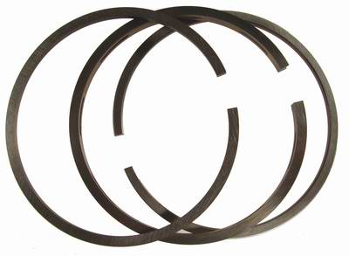

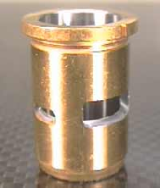

Zuiger veren

Cilindervoering

Conclusie

Deze opdracht vond ik heel erg leuk, omdat je er egt veel tijd in moest stopen om de reder van Engel naar Nederlands te vertalen. Het was hard werken maar ik snap het nu eindelijk en ben nu voldoende geïnformeerd hoe je een motor moet stopen of starten. Naar mijn verschrikkelijke verbazing ben ik achter gekomen waroom je een motor moet laten inlopen. Ik denk dat door het maken van dit verslag, dat ik bewuster ben geworden om met mijn opleiding door te gaan en zorgen dat ik het haal.
Ik zie steeds meer een verband tussen de vakken die we krijgen en het nut van deze kennis in de beroepspraktijk.
Bovendien werkt het ook wel motiverend om echt een doel te hebben, waar je naar toe kunt werken.

Bronvermelding

Alle informatie heb ik uit gehaald uit de reder

Reader: Operating Manual Sulzer RTA52u

Internet sites:

Vertaler: http://translate.google.nl/#en|nl|control%20to%20cut%20in

